**VII ENCONTRO DE EXTENSÃO UNIVERSITÁRIA DA UNIVERSIDADE FEDERAL DE CAMPINA GRANDE**

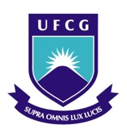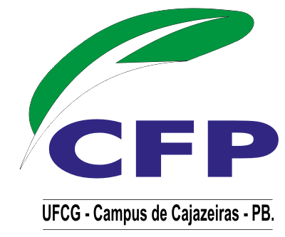

**PROJETO EDUCARTE: FORMAÇÃO CONTINUADA DE PROFESSORES DE ARTE EM CAJAZEIRAS – PB**

Aldeir Fernandes de Oliveira

Maria Lucinete Fortunato

Mariana Moreira Neto

Na vigência 2012 do PROBEX, o projeto EDUCARTE objetivou continuar ampliando, sistematicamente, o universo teórico-metodológico dos professores de Arte Educação do Ensino Fundamental e Médio do município de Cajazeiras – PB, a fim de contribuir para o aperfeiçoamento de suas práticas pedagógicas, por meio do acompanhamento da execução do plano de curso anual reelaborado na vigência anterior (2011). Além disso, buscou-se unificar temas, conteúdos e atividades direcionados do 6º ao 9° ano no ensino de arte do referido município, bem como desenvolver o estímulo às artes através da diversificação na busca constante de uma melhor qualificação dos métodos educacionais em arte. As atividades continuaram a ser desenvolvidas, por meio da pesquisa-ação, através da criação de espaços permanentes de estudos, respaldadas nos princípios da extensão universitária. Com a realização do projeto, os professores passaram a refletir (re) significar suas práticas didático-pedagógicas, considerando os referencias teórico-metodológicos trabalhados e evidenciando a relevância de se pensar o ensino de Arte como uma dimensão humana e cidadã, tendo em vista a formação artística dos alunos das escolas públicas, uma vez que o Plano de Curso Programático coletivo poderá servir como parâmetro para toda a rede municipal de ensino.